Профсоюз работников народного

образования и науки

Российской Федерации

Саратовская

областная организация

ОПЫТ

организационно-массовой работы в первичных профсоюзных организациях Энгельсского района.

г. Саратов
март 2013 г.

В процессе деятельности профсоюзной организации и выборного профсоюзного органа выполняется немало функций, определенных Уставом Профессионального союза работников народного образования и науки Российской Федерации. Среди них первая – организаторская. В роли основного организатора выступает, как правило, председатель. В каждой первичной профсоюзной организации складываются свои методы организации профсоюзной деятельности. Многие методики организации работы все же являются традиционными и активно используются в нашем Профсоюзе. Это профсоюзные собрания, выражения в письменной или устной форме мнения комитета профсоюза, акции, смотры, конкурсы, переговоры и т.д. Одна и та же форма может отражать разное содержание.
Подведены итоги 2012 года - Года первичной профсоюзной организации. Энгельсская территориальная организация стала серебряным призером по участию в областных мероприятиях. Каждое участие Энгельса в конкурсах становится ярким и впечатляющим событием. Раскрепощенные, профессионально подготовленные, смелые и креативные профсоюзные лидеры в основном достигают успеха.
В данном пособии на примере первичных профсоюзных организаций Энгельсского района показаны методы достижения высокой эффективности организаторской работы. Мы надеемся, что профсоюзные лидеры области, прочитав данный материал, подумают: «а в чем секрет их успеха?» и поделятся своим опытом.

Организаторская работа в процессе социального партнерства.
В перечне первоочередных дел первичных профсоюзных организаций находятся вопросы коллективных договоров, как универсального механизма реализации защитной функции Профсоюза.
Многие профсоюзные организации совместно с администрацией образовательных учреждений творчески подошли к их выработке. Обсуждению и заключению колдоговоров в школах, дошкольных учреждениях предшествует большая и кропотливая работа. Идет обсуждение проекта на профсоюзном комитете, в трудовом коллективе формируются комиссии по ведению переговоров и.т.д.
В 67 школах в этот период проводятся анкетные опросы: «Каким я вижу коллективный договор», оформляются профсоюзные уголки, стенды, информационные листки, которые позволяют педагогическим коллективам полнее ознакомиться с пунктами проекта договора. В этот период проходят встречи со специалистами пенсионного фонда, райкома профсоюза, представителями органов местного самоуправления, консультации по правовым вопросам.
Активно участвуют в разработке, формировании положений коллективного договора комиссии профсоюзных комитетов: правовая, по социально-экономическим проблемам и по социальному страхованию, жилищно-бытовая, культурно-массовая и др.
В результате коллективный договор приобретает такую форму и содержание, которые отражают интересы подавляющего числа работников образования, и становится основополагающим документом в организации деятельности коллектива школы или детского сада.
Администрация образовательных учреждений в рамках социального партнерства содействует работе профсоюзной организации, создает условия для работы профсоюзных органов. В 11 школах (60% школах города) выделены отдельные помещения для работы профсоюзных комитетов, в которых оформлены информационные уголки, имеются различные методические материалы, подшивки газеты «Мой профсоюз», бюллетени и методические материалы ЦС Профсоюза, обкома и райкома Профсоюза.
В 138 учреждениях в коллективных договорах закреплено положение о предоставлении председателю профкома доплат в размере от 10% от ставки, либо фиксированная сумма, а также 6 дней к отпуску. Следует особо отметить коллективные договоры таких образовательные учреждений, как: МБДОУ № 3, 17, 9, МБОУ СОШ № 21, 19, 32,33.
Значительным достижением в организационной работе Энгельсской районной организации можно считать и тот факт, что администрации образовательных учреждений не препятствуют участию членов Профсоюза в массовых акциях протеста, организуемых профсоюзами образования и науки, здравоохранения и культуры, в ходе первомайских и октябрьских демонстраций и акций. Подавляющее большинство образовательных учреждений – активные участники Всероссийских акций протеста за заработную плату и социальные гарантии работникам образования. Профкомы ведут разъяснительную работу, выпускают информационные листки, агитационные листовки, проводят собрания коллективов, организуют подписи под открытыми письмами. Весь профсоюзный актив в полном составе принимал участие в пикетировании Областной Думы, более 100 писем с подписями в адрес Областной Думы, Губернатора Саратовской области были направлены в связи с низкой оплатой труда работников ДОУ. Более 2000 подписей были поставлены под открытыми письмами. В пикете у Государственной думы в связи с несогласием Профсоюза по ряду положений Федерального закона «Об образовании» также присутствовали представители Энгельса. Делегаты от Энгельса приехали со своим плакатом (на фото).
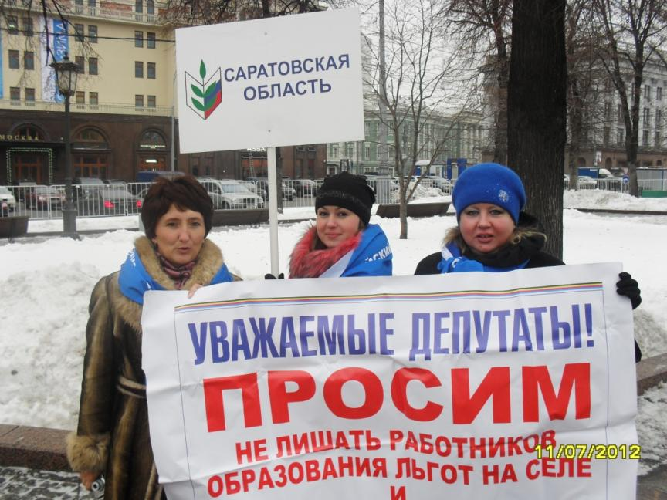
Итак, организаторская работа по социальному партнерству в первичных организациях района сводится к следующему:
1.Проведение переговоров с администрацией по заключению коллективного договора (приложение №1).
2.Участие в работе комиссии по подготовке проекта коллективного договора.
3.Рассмотрение на заседании профкома проекта колдоговора.
4.Проведение собрания по утверждению коллективного договора.
5.Уведомительная регистрация (проводится руководителем учреждения).
4.Рассмотрение хода выполнения коллективного договора (приложение №2).
5.Проведение мероприятий, обеспечивающих доведение содержания колдоговора до членов Профсоюза.
6.Участие в практической деятельности по выполнению колдоговора, по реализации совместных мероприятий, в том числе в мероприятиях по повышению профессионального уровня членов Профсоюза (конкурсы профессионального мастерства, аттестация, участие в комиссиях по установлению стимулирующей части заработной платы и т.д.).

Организаторская работа в социально-правовой сфере.
Эффективной формой профсоюзной работы в первичных профсоюзных организациях стали социальные паспорта трудового коллектива. Детально и вдумчиво социальный паспорт района рассматривается на заседании президиума райкома профсоюза. По итогам анализа социальных паспортов выделяется материальная помощь многодетным семьям, производится удешевление путевок в загородные оздоровительные лагеря, выделяются средства в первую очередь социально незащищенным работникам, на сбор ребенка в 1 класс и в связи с окончанием школы.
При районной организации работают два внештатных правовых инспектора труда: Жарая Е.П. и Сысоева Н.А., а также 12 кустовых объединений. Это организации, расположенные в одном направлении по месту расположения, что позволяет ближе общаться друг с другом. Руководители кустовых объединений не назначались, а росли из числа председателей профкомов. Вместе с ними проводится вся оргмассовая деятельность, кружковая работа, в том числе и по вопросам трудового законодательства.
Основной формой информационной работы на сегодняшний день остаются профсоюзные собрания, заседания профкомов, но здесь без инноваций не обошлось: на собрания приглашаются представители органов местного самоуправления, работники социальных служб, юристы депутаты родители и др. самые важные материалы помещаются на стендах «Профсоюзная жизнь», «Вести профкома». Опыт кружковой работы, члена президиума райкома Профсоюза Омета Е.А. по вопросам трудового законодательства был обобщен на уровне Обкома профсоюза и опубликован в 2010 году в газете «Мой профсоюз».
Райком профсоюза выпускает для первичных профсоюзных организаций специальные настенные Информационные бюллетени.
Председатель Энгельсской районной организации Профсоюза регулярно проводит встречи с работниками образования непосредственно в учреждениях. С 2010 года в районной организации Профсоюза прием граждан ведется по карточкам личного приема (приложение №3). Ведется книга приема граждан, где есть отметка о снятии с контроля или вопросы контроля. Вопрос не снимается с учета до тех пор, пока проблема не будет разрешена (приложение №4). Для председателя первичной профсоюзной организации – это важнейший момент мотивации. На 01.01.2013г. из 139 первичных профсоюзных организаций 84 имеют более 80% профсоюзного членства.

В информировании членов Профсоюза хорошим помощником стала газета «Мой профсоюз». 120 учреждений образования получают эту газету. Большое внимание уделяется новым информационным технологиям, странички профкомов размещаются на сайтах школы (всего открыто 25 страниц). Действует сайт районной профсоюзной организации.
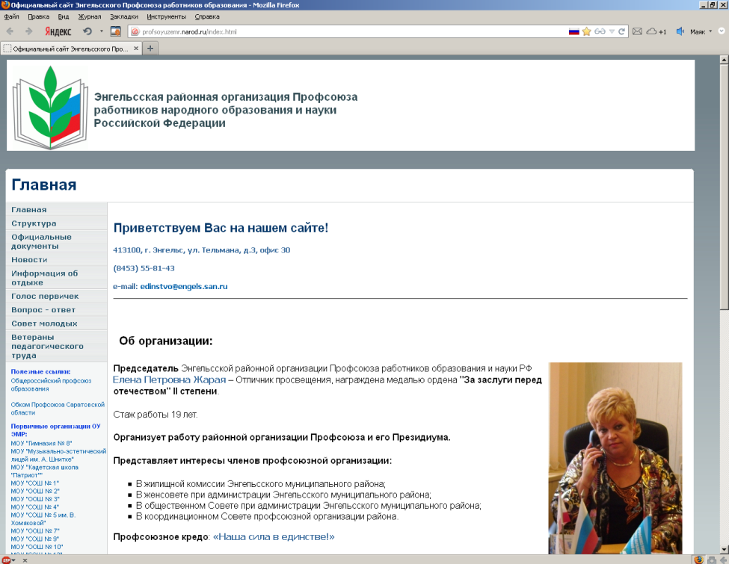
Примечательным в информационной работе является и то, что первичные профсоюзные организации, райком профсоюза сотрудничают со СМИ, понимая важность информирования общества о ситуации в образовании, о социальном статусе и самочувствии учителя в частности. Опытом правозащитной работы районная организация профсоюза поделилась с председателями территориальных организаций Профсоюза Приволжского федерального округа. Материал опубликован в газете «Наше слово» № 57 от 05 июня 2012 года. У районной профсоюзной организации с этой газетой заключен договор о сотрудничестве.

Работа с молодежью.
Старение преподавательских кадров – это проблема многих профсоюзных организаций. Работа с молодежью воспринимается Энгельсским райкомом как одна из главных задач. При профкомах созданы молодежные комиссии, задача которых – забота о повышении квалификации молодых сотрудников, оказание методической помощи, помощи для продолжения образования. С 2010 по 2013год прибыло в район 115 молодых специалистов. По традициям в сентябре месяце в первичках проводится знакомство с молодыми специалистами. Закрепляется наставничество через приказы по образовательным учреждениям. В конце сентября проводится «Круглый стол для молодых специалистов» с участием Профсоюза и всех сервисных служб, комитета по образованию и молодежной политике. В коллективные договоры внесены пункты, в которых закреплены льготные условия работы для молодых специалистов, которые продолжают учебу в ВУЗах, предусмотрены стимулирующие выплаты за первое полугодие в среднем по учреждению. Жилищные комиссии при профкомах помогают молодежи «решить квартирный вопрос», добиваются выделения мест в общежитиях, предусматривается доплата за коммунальные услуги. Очень активно включились председатели профкомов образовательных учреждений в реализации проекта «Учительский дом». Благодаря их активной деятельности и контроля со стороны райкома составлен банк данных по жилью на 530 членов профсоюза. В коллективных договорах имеются разделы «Молодежная политика» (приложение №5).

Забота о ветеранах.
Особое внимание в Энгельсской районной организации уделяется ветеранам педагогического труда. Профкомы оказывают помощь в оформлении пенсионных документов, при выходе на пенсию (что записано в колдоговоре), работнику выплачивается (с учетом возможностей) единовременное выходное пособие размером от одного до трех окладов. Для работающих пенсионеров создаются благоприятные условия труда и отдыха, профкомы оказывают помощь при покупке дорогостоящих лекарств (что так же зафиксировано в приложениях и дополнениях к колдоговору.
Ветераны труда (неработающие пенсионеры) также не забыты. 844 пенсионера не потеряли связи с Профсоюзом. Организация ветеранов педагогического труда – партнер и помощник комитета территориальной организации. Знаменательные даты, праздники не обходятся без приглашенных на них ветеранов. В коллективах чествуют юбиляров, им оказывается материальная помощь, они вносят свой льготный профвзнос.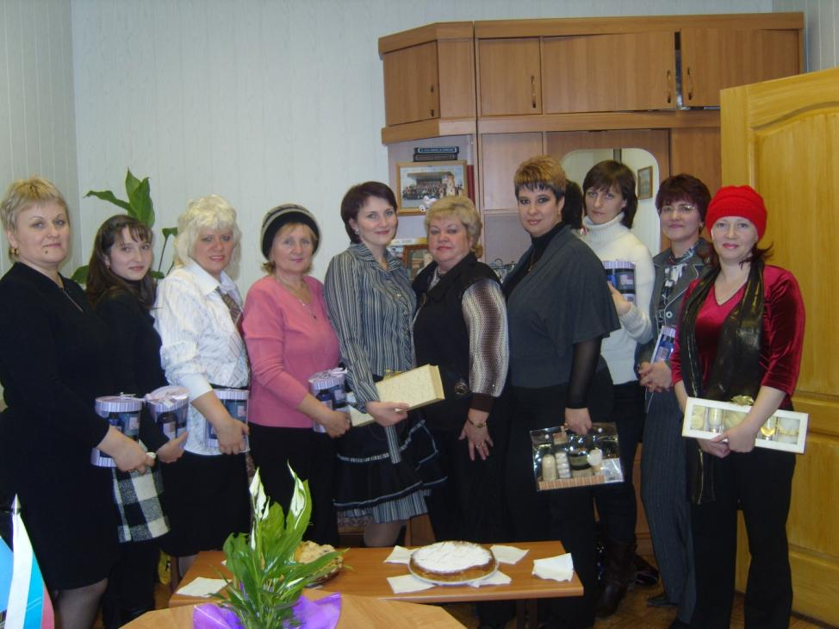
Горком встречает многодетных матерей.

Организационная работа в сфере охраны труда.
Почти все председатели первичных организаций отмечают, что вопросы охраны труда и техники безопасности занимают значительное место, поскольку в школе учитель отвечает не только за себя, но и за ребенка.
По согласованию с профкомом устанавливается объем учебной нагрузки, создаются и обеспечиваются условия проведения учебного процесса в соответствии с действующим законодательством о труде, межотраслевыми и ведомственными нормативными и иными локальными актами по охране труда и Уставом образовательного учреждения.
Профкомы также контролируют графики работы технического и обслуживающего персонала школы. Рабочее время определяется Правилами внутреннего трудового распорядка, графиками сменности, утверждаемыми руководителем по согласованию с профкомом. Проводится аттестация рабочих мест по охране труда, проводится учеба с уполномоченными по охране труда один раз в год с приглашением специалистов отдела по труду администрации, пожарного надзора.
В приложениях предусмотрены компенсационные выплаты: за неблагоприятные условия труда (до 12%), за работу в ночное время устанавливаются доплаты до 35% часовой ставки (оклада) за каждый час работы в ночное время, за работу в выходные и праздничные дни.
В приложениях к коллективному договору – перечни работ с неблагоприятными условиями труда, нормы бесплатной выдачи спецодежды, спецобуви и др. средств индивидуальной защиты. Заслуживает внимания работа профсоюзной организации МБОУ СОШ № 1. Здесь профсоюзный комитет и администрация взялись за дело по решению вопросов техники безопасности совместными усилиями. МБОУ СОШ № 1 явилась победителем в 2011 году в областном смотре-конкурсе по подготовке образовательных учреждений к началу учебного года. В школе работает реабилитационный центр, имеется диагностическое оборудование. По коллективному договору работники школы пользуются этим центром в профилактических целях.
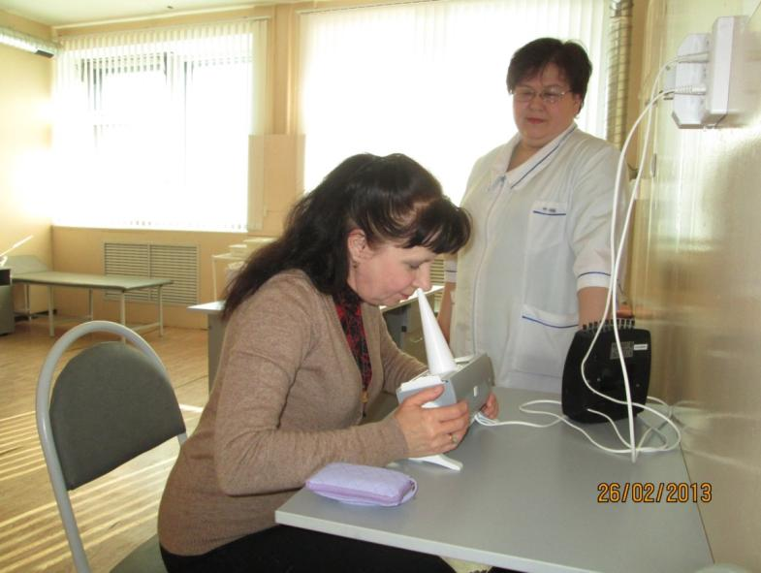
Традиционно за профкомами закреплена работа по профилактике заболеваний, оздоровлению и санаторно-курортному обеспечению, организации отдыха сотрудников.
Забота о здоровье сотрудников – первоочередная забота профкомов. И меры по реализации этой программы разнообразны.
2011 год – отдохнуло с помощью Профсоюза 68 человек
2012 год – 58 человек. Удешевление профсоюзных путевок за счет средств профсоюзного бюджета составило 378 тыс. рублей.
(Приложение№6: Положение о материальной помощи, Положение о премировании)
Кабинеты психологической разгрузки, проведение медицинских осмотров в соответствии с федеральным законом «Об образовании», комплектование образовательного учреждения аптечками. Там, где есть возможность, работникам бесплатно или с частичной оплатой за счет средств Профсоюза предоставляются абонементы в плавательные бассейны, спортзалы (ДЮСШ, МБОУ СОШ № 1, 32, 33 и др.)

Не забываются и дети членов профсоюза. Профкомы стараются предоставить им путевки в оздоровительные лагеря. В летних лагерях с дневным пребыванием, организованных на базе УО, отдыхают и дети сотрудников. За лето 2012 года более 2000 детей отдохнули на площадках, 151 в загородных лагерях, 45 в санаториях.
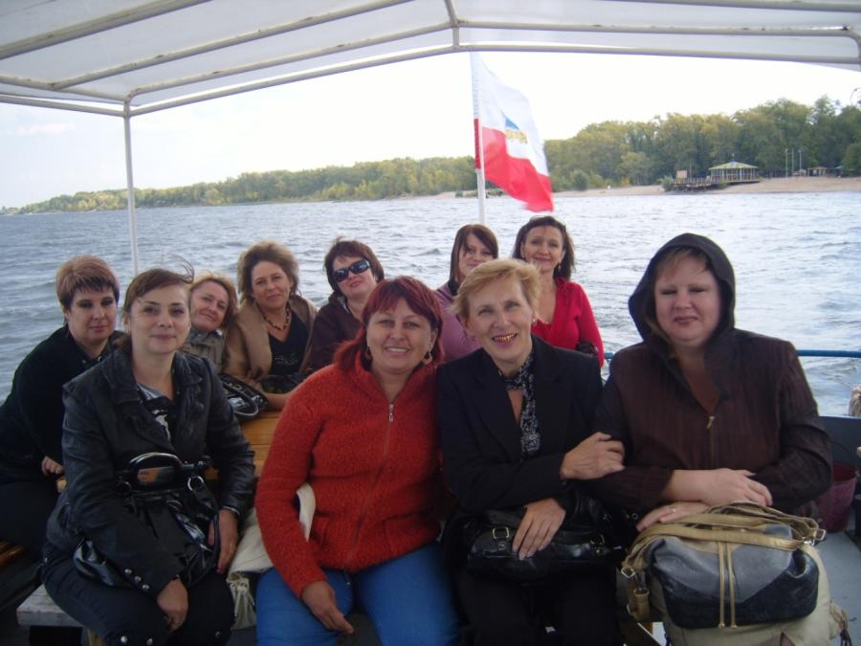
«Хорошее здоровье, ощущение полноты, неистощимости физических сил – важнейший источник жизнерадостного мировосприятия, оптимизма, готовности преодолеть любые трудности!» Эти слова А.А. Сухомлинского стали для многих профкомов Энгельсского района девизом.

Культурно-спортивная работа.
Традиционно профсоюзные организации уделяют большое внимание спортивной, культурно-массовой работе. Много различных форм организации отдыха используются профкомами общеобразовательных учреждений. Это и покорение горных вершин, спуск на байдарках по горным рекам, туристические походы, спортивные соревнования, концерты. Для проведения и участия в этих мероприятиях привлекаются не только члены профсоюза, но и члены семей, родители воспитанников. Ежегодно для детей работников образования проводится новогодняя елка, а работники образования, члены Профсоюза, получают от профсоюзной организации билеты на лучшие спектакли театра оперетты.

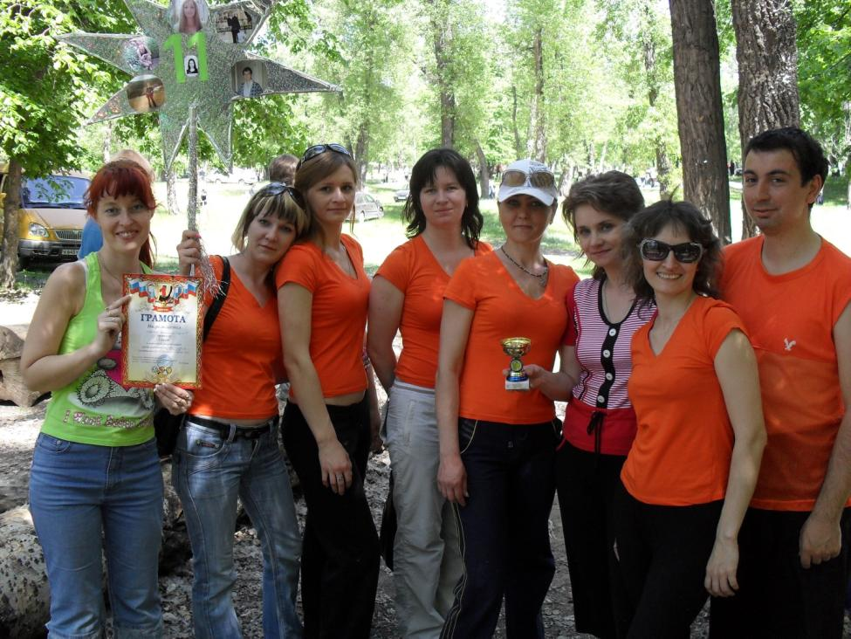

Ежегодные спартакиады, проводимые райкомом профсоюза в мае месяце, дают положительный заряд эмоций для 960 членов профсоюза ежегодно. Всего за 3 года приняло участие в спартакиаде около 3000 человек.
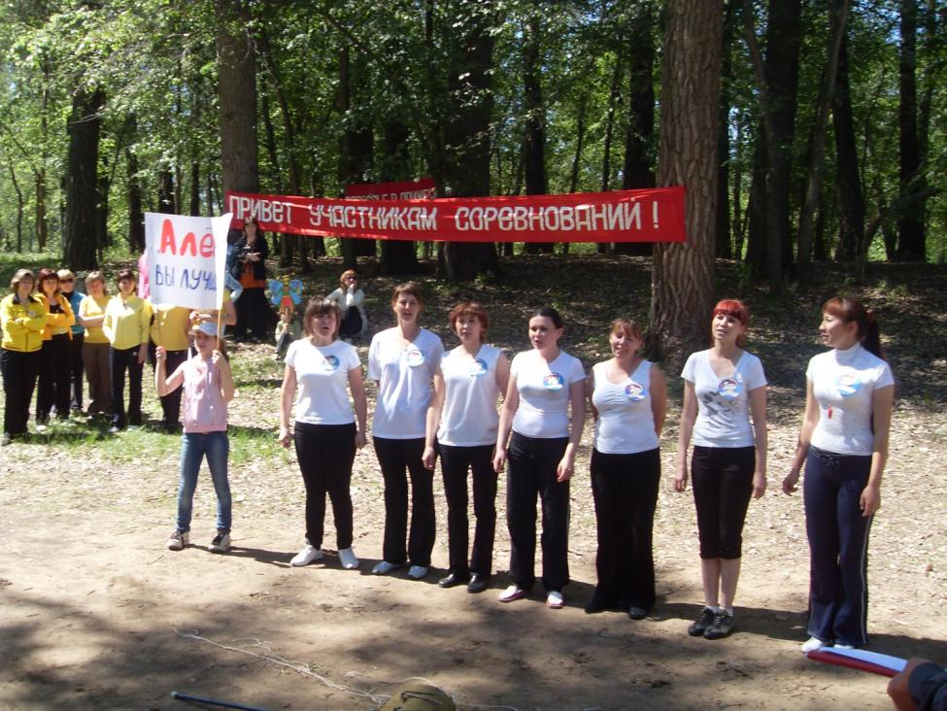

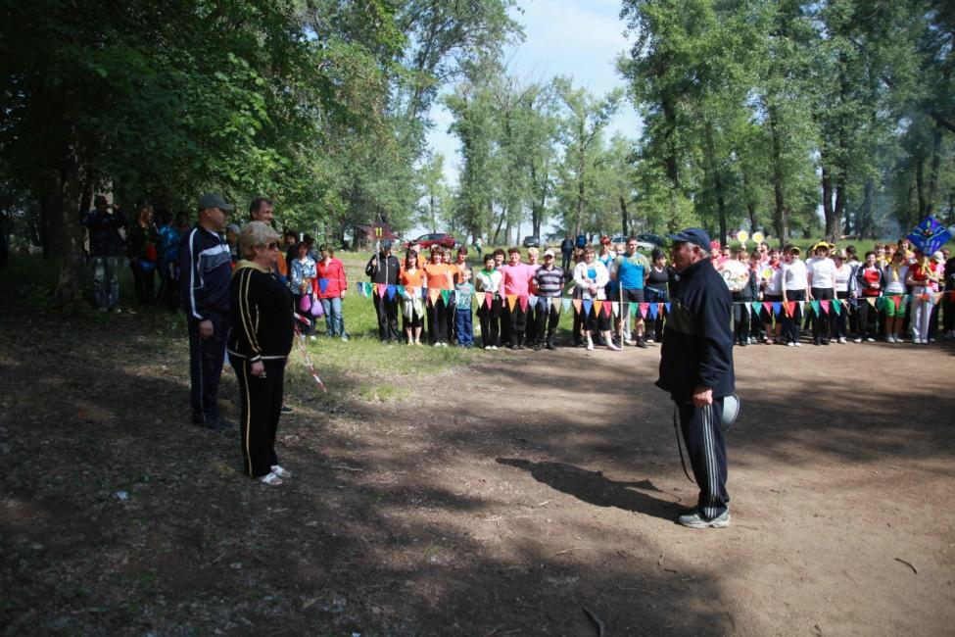

Приложение №1.
МУНИЦИПАЛЬНОЕ БЮДЖЕТНОЕ ДОШКОЛЬНОЕ ОБРАЗОВАТЕЛЬНОЕ УЧРЕЖДЕНИЕ
≪ДЕТСКИЙ САД КОМБИНИРОВАННОГО ВИДА№ 52≫
ЭНГЕЛЬССКОГО МУНИЦИПАЛЬНОГО РАЙОНА САРАТОВСКОЙ ОБЛАСТИ
ВЫПИСКА ИЗ ПРИКАЗА №20
от ≪10≫ января 2012 года
≪О проведении коллективныхпереговоров≫
Для проведения коллективных переговоров с 10.01.2012года ПРИКАЗЫВАЮ:
1. Сформировать двустороннюю комиссию в составе 4 /четырех /
человек, включив в нее со стороны работодателя:Киселеву Н.В., старшую медсестру, Пилипук И.А., заместителя заведующей по АХЧ
Со стороны работников:
Шустикову Н.Ю., председателя профсоюзной организации
Мелюкову Н.Н., воспитателя.
/по согласованию с профсоюзным комитетом МБДОУ ≪Детский сад №52≫/
2. Освободить всех членов комиссии от основной работы на время ее
заседаний, Шустикову Н.Ю. на все время переговоров с сохранением
средней заработной платы.
3. Утвердить Положение о порядке ведения переговоров и заключения
коллективного договора на 2012-2014 годы.
4. Заседание комиссии проводить еженедельно по пятницам с 13-30 - 14-30
Заведующая Е.А.Любакова

Приложение №2
ПЕРВИЧНАЯ ПРОФСОЮЗНАЯ ОРГАНИЗАЦИЯ
МУНИЦИПАЛЬНОГО БЮДЖЕТНОГО ДОШКОЛЬНОГО ОБРАЗОВАТЕЛЬНОГО УЧРЕЖДЕНИЯ
«ДЕТСКИЙ САД КОМБИНИРОВАННОГО ВИДА № 3»
ЭНГЕЛЬССКОГО МУНИЦИПАЛЬНОГО РАЙОНА САРАТОВСКОЙ ОБЛАСТИ
413100, Саратовская область, г. Энгельс, ул. Степная д.41, тел. (8453) 54-14-82
ВЫПИСКА
ИЗ ПРОТОКОЛОВ ЗАСЕДАНИЯ ПРОФСОЮЗНОГО КОМИТЕТА
МБДОУ «ДЕТСКИЙ САД № 3»
от 21 декабря 2010 года

Присутствовали: Полещук В.А., Россошанская Е.М., Грыленко С.Г.

Повестка дня: о результатах проверки состояния трудовых книжек работников МДОУ «Детский сад комбинированного вида № 3» г.Энгельса Саратовской области

По первому вопросу слушали члена профсоюзного комитета Россошанскую Е.М. о результатах проверки состояния трудовых книжек работников МДОУ «Детский сад комбинированного вида № 3» г.Энгельса Саратовской области.
в ходе проверки установлено, что у всех работников МДОУ «Детский сад комбинированного вида № 3» г.Энгельса Саратовской области имеется трудовая книжка, хранящаяся у заведующей дошкольного учреждения. Во всех трудовых книжках заполнены титульные листы, проставлены печати организации, выдавшей трудовую книжку. Все записи соответствуют записям в приказах. Внесены сведения о переименовании учреждения в МДОУ «Детский сад комбинированного вида № 3» г.Энгельса Саратовской области в 2005 году.
Должности работников соответствуют наименованиям должностей ЕТКС. Исправления в трудовых книжках делаются правильно.
Делопроизводителем дошкольного учреждения ведется «Книга движения трудовых книжек».
В трудовых книжках нет записей о поощрениях и награждениях.
Владельцы трудовых книжек не ознакомлены с записями под роспись.

Постановили:
1.Делопроизводителю Полещук В.А. и старшему воспитателю Плехановой С.С. в срок до 17.01.2011 года устранить недочеты по записям в трудовых книжках.
2.Комиссии в составе трех человек – Ножкиной А.И., Грыленко С.Г., Россошанской Е.М. – повторно проверить трудовые книжки после 17.01.2011 года.
Председатель ПК Полещук В.А.
Секретарь Грыленко С.Г.

ПЕРВИЧНАЯ ПРОФСОЮЗНАЯ ОРГАНИЗАЦИЯ
МУНИЦИПАЛЬНОГО БЮДЖЕТНОГО ДОШКОЛЬНОГО ОБРАЗОВАТЕЛЬНОГО УЧРЕЖДЕНИЯ
«ДЕТСКИЙ САД КОМБИНИРОВАННОГО ВИДА № 3»
ЭНГЕЛЬССКОГО МУНИЦИПАЛЬНОГО РАЙОНА САРАТОВСКОЙ ОБЛАСТИ
413100, Саратовская область, г. Энгельс, ул. Степная д.41, тел. (8453) 54-14-82
ВЫПИСКА
ИЗ ПРОТОКОЛОВ ЗАСЕДАНИЯ ПРОФСОЮЗНОГО КОМИТЕТА
МБДОУ «ДЕТСКИЙ САД № 3»
от 21 января 2011 года

Присутствовали: Полещук В.А., Ножкина А.И., Грыленко С.Г.

Повестка дня: о результатах повторной проверки состояния трудовых книжек работников МДОУ «Детский сад комбинированного вида № 3» г.Энгельса Саратовской области

По первому вопросу слушали члена профсоюзного комитета Ножкину А.И. о результатах повторной проверки состояния трудовых книжек работников МДОУ «Детский сад комбинированного вида № 3» г.Энгельса Саратовской области.
В ходе проверки установлено, что трудовые книжки работников МДОУ «Детский сад комбинированного вида № 3» г.Энгельса Саратовской области хранятся в кабинете заведующей дошкольного учреждения в специально отведенном месте, имеется «Книга движения трудовых книжек».
Первые страницы трудовых книжек заполнены, имеется подпись работника, работодателя и печать учреждения, выдавшего книжку; указана дата заполнения трудовых книжек, полное название учреждения, профессия работника.
В трудовых книжках имеются записи о поощрениях и награждениях работников. Все владельцы трудовых книжек ознакомлены с записями под роспись.

Постановили:
1.Продолжать систематические проверки по заполнению и ведению трудовых книжек работников МДОУ «Детский сад комбинированного вида № 3» г.Энгельса Саратовской области.
Председатель ПК Полещук В.А.
Секретарь Грыленко С.Г.

ПЕРВИЧНАЯ ПРОФСОЮЗНАЯ ОРГАНИЗАЦИЯ
МУНИЦИПАЛЬНОГО БЮДЖЕТНОГО ДОШКОЛЬНОГО ОБРАЗОВАТЕЛЬНОГО УЧРЕЖДЕНИЯ
«ДЕТСКИЙ САД КОМБИНИРОВАННОГО ВИДА № 3»
ЭНГЕЛЬССКОГО МУНИЦИПАЛЬНОГО РАЙОНА САРАТОВСКОЙ ОБЛАСТИ
413100, Саратовская область, г. Энгельс, ул. Степная д.41, тел. (8453) 54-14-82
ВЫПИСКА
ИЗ ПРОТОКОЛОВ ПРОФСОЮЗНЫХ СОБРАНИЙ
МБДОУ «ДЕТСКИЙ САД № 3»
от 15 марта 2012 года

Присутствует: 62 члена Профсоюза, в том числе:
заведующая – Худзик Галина Федоровна
представитель работников, председатель профсоюзного комитета – Полещук Виктория Александровна
Отсутствует по уважительной причине: 18 членов Профсоюза
Председатель собрания: Евсеева Валентина Михайловна
Члены президиума: Жевлакова Татьяна Григорьевна
Бубнова Надежда Николаевна
Секретарь собрания: Данилова Надежда Павловна
Повестка дня: О подведение итогов совместных действий администрации и профсоюзной организации по созданию оптимальных условий работы и охраны труда работников и воспитанников МБДОУ «Детский сад № 3». Предупреждение травматизма и профилактика заболеваний.
По первому вопросу слушали заведующую МБДОУ «Детский сад № 3» Худзик Г.Ф. о совместных действиях администрации и профсоюзной организации по созданию оптимальных условий работы и охраны труда работников и воспитанников МБДОУ «Детский сад № 3»
Из ее выступления прозвучало, что в МБДОУ «Детский сад № 3» проводится последовательная работа по улучшению условий труда, снижению производственного травматизма и профессиональной заболеваемости. Для этого на начало учебного года по дошкольному учреждению издан приказ «Об охране труда и соблюдения техники безопасности в 2011 – 2012 учебном году», устанавливающий порядок обучения, проведения инструктажей по безопасным приемам работы, допуск к самостоятельной работе , осуществление административно-общественного контроля, разработку и планирование мероприятий по улучшению условий труда и т.п.
Для повышения ответственности за состояние охраны труда и обеспечение безопасности работников система управления охраной труда, должностные обязанности периодически пересматриваются в соответствии с изменениями структуры управления МБДОУ «Детский сад № 3».
В целях предупреждения производственного травматизма, профессиональных заболеваний, при выполнении всех производственных процессов функционирует 3-х ступенчатый административно-общественный контроль, проводятся проверки состояния охраны труда. Ежегодно проводится День охраны труда.
Одним из основных нормативных документов по улучшению условий и охраны труда в МБДОУ «Детский сад № 3» является коллективный договор. Раздел «Охрана труда» заключен в соответствии с Трудовым кодексом Российской Федерации.
В разделе «Охрана труда» коллективного договора включены такие обязательства работодателя, как:
- своевременное обеспечение работников спецодеждой, спецобувью и другими средствами индивидуальной защиты;
- проведение за счет работодателя обязательных медицинских осмотров;
- информирование каждого работника при поступлении на работу о наличии опасных и вредных факторов;
- предоставление работникам, занятым на работах с вредными условиями труда, компенсаций;
Соглашение по охране труда составлено в соответствии с рекомендациями Министерства труда России (Постановление от 27.02.1995 года № 11)
Администрацией МБДОУ «Детский сад № 3» выделяются финансовые средства на техническое улучшение производства, что существенно улучшает условия труда.
В соответствии со статьей 213 Трудового кодекса Российской Федерации работники МБДОУ «Детский сад № 3»т проходят первичные и иррегулярные периодические медицинские осмотры.
Обеспечение работников МБДОУ «Детский сад № 3» спецодеждой, спецобувью и другими средствами индивидуальной защиты производится согласно нормам. Хранение спецодежды осуществляется в отдельном складе. При преждевременном выходе из стоя спецодежды и спецобуви, не по вине рабочего, производится их замена. Организована централизованная стирка спецодежды.
В МБДОУ «Детский сад № 3» создана комиссия по охране труда, состоящая из представителей профсоюзной организации, утвержденных решением Профкома и представителей администрации дошкольного учреждения, назначенных приказом заведующей МБДОУ «Детский сад № 3». Заседания комиссии проводятся ежеквартально.
Профсоюзным комитетом для организации общественного контроля в МБДОУ «Детский сад № 3» за состоянием условий и охраны труда избран уполномоченный по охране труда. На заседаниях профсоюзного комитета вопросы охраны труда регулярно рассматриваются.
В результате проводимой работы в МБДОУ «Детский сад № 3» по улучшению условий и охраны труда производственного травматизма за последние годы не выявлено.
Постановили:
Совместные действия администрации и профсоюзной организации МБДОУ «Детский сад № 3» по систематической работе по охране труда признать удовлетворительными.

Председатель Евсеева В.М.

Приложение №3
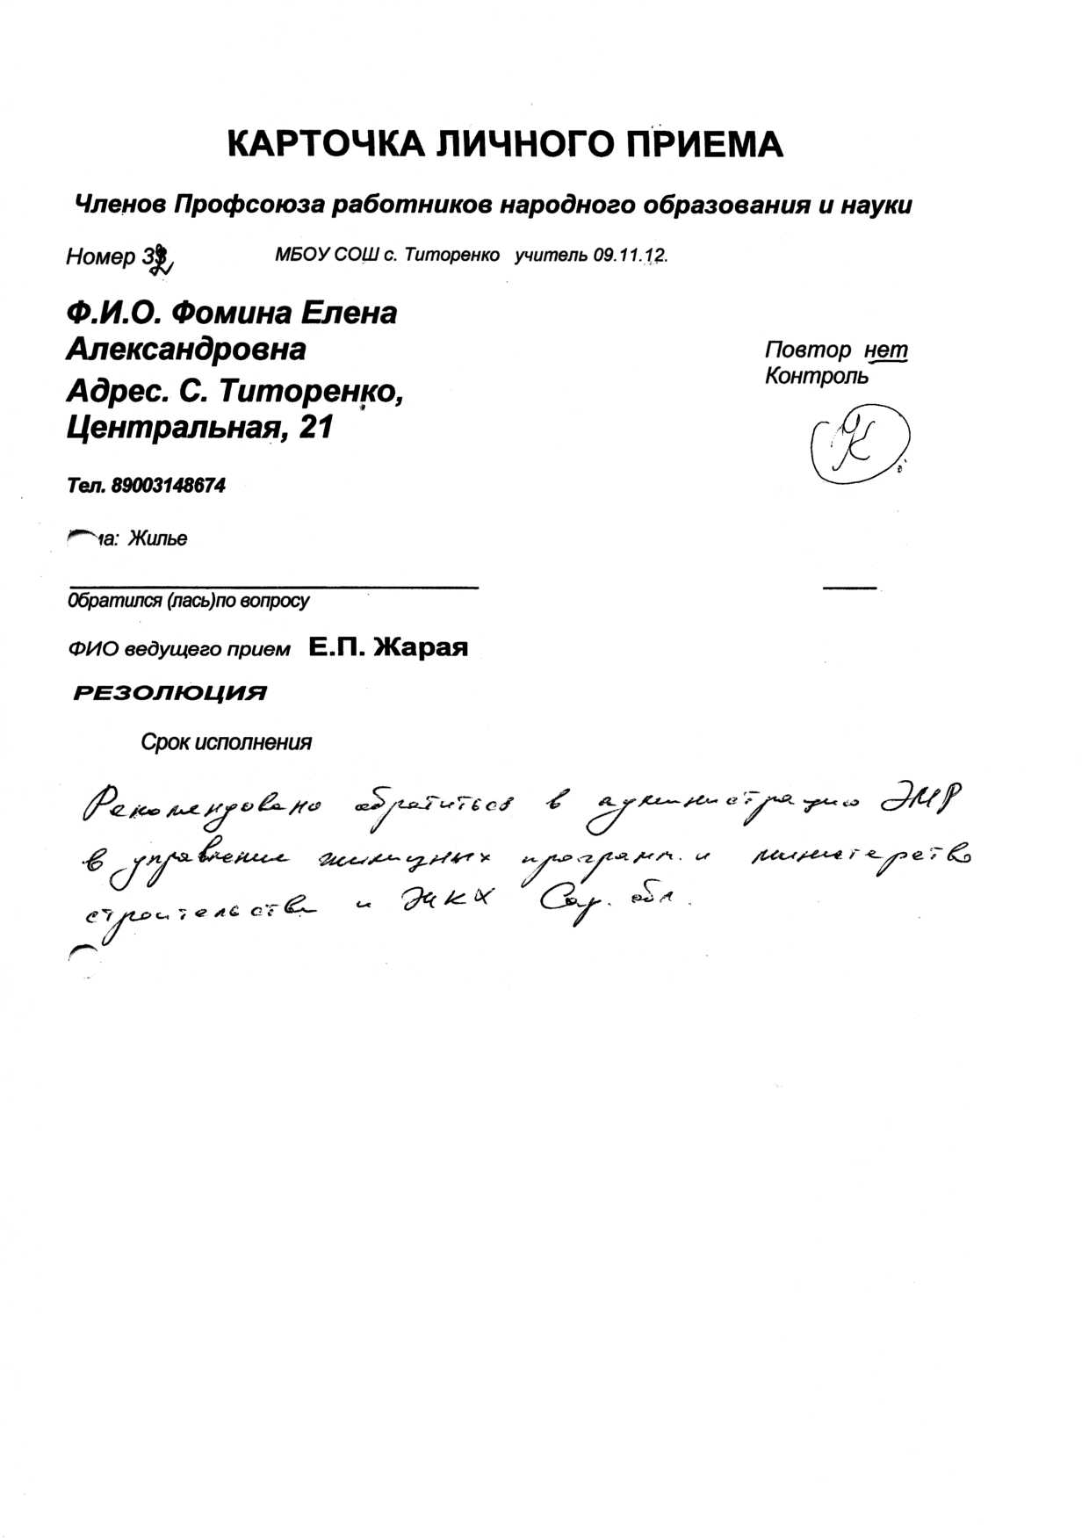

Приложение №4
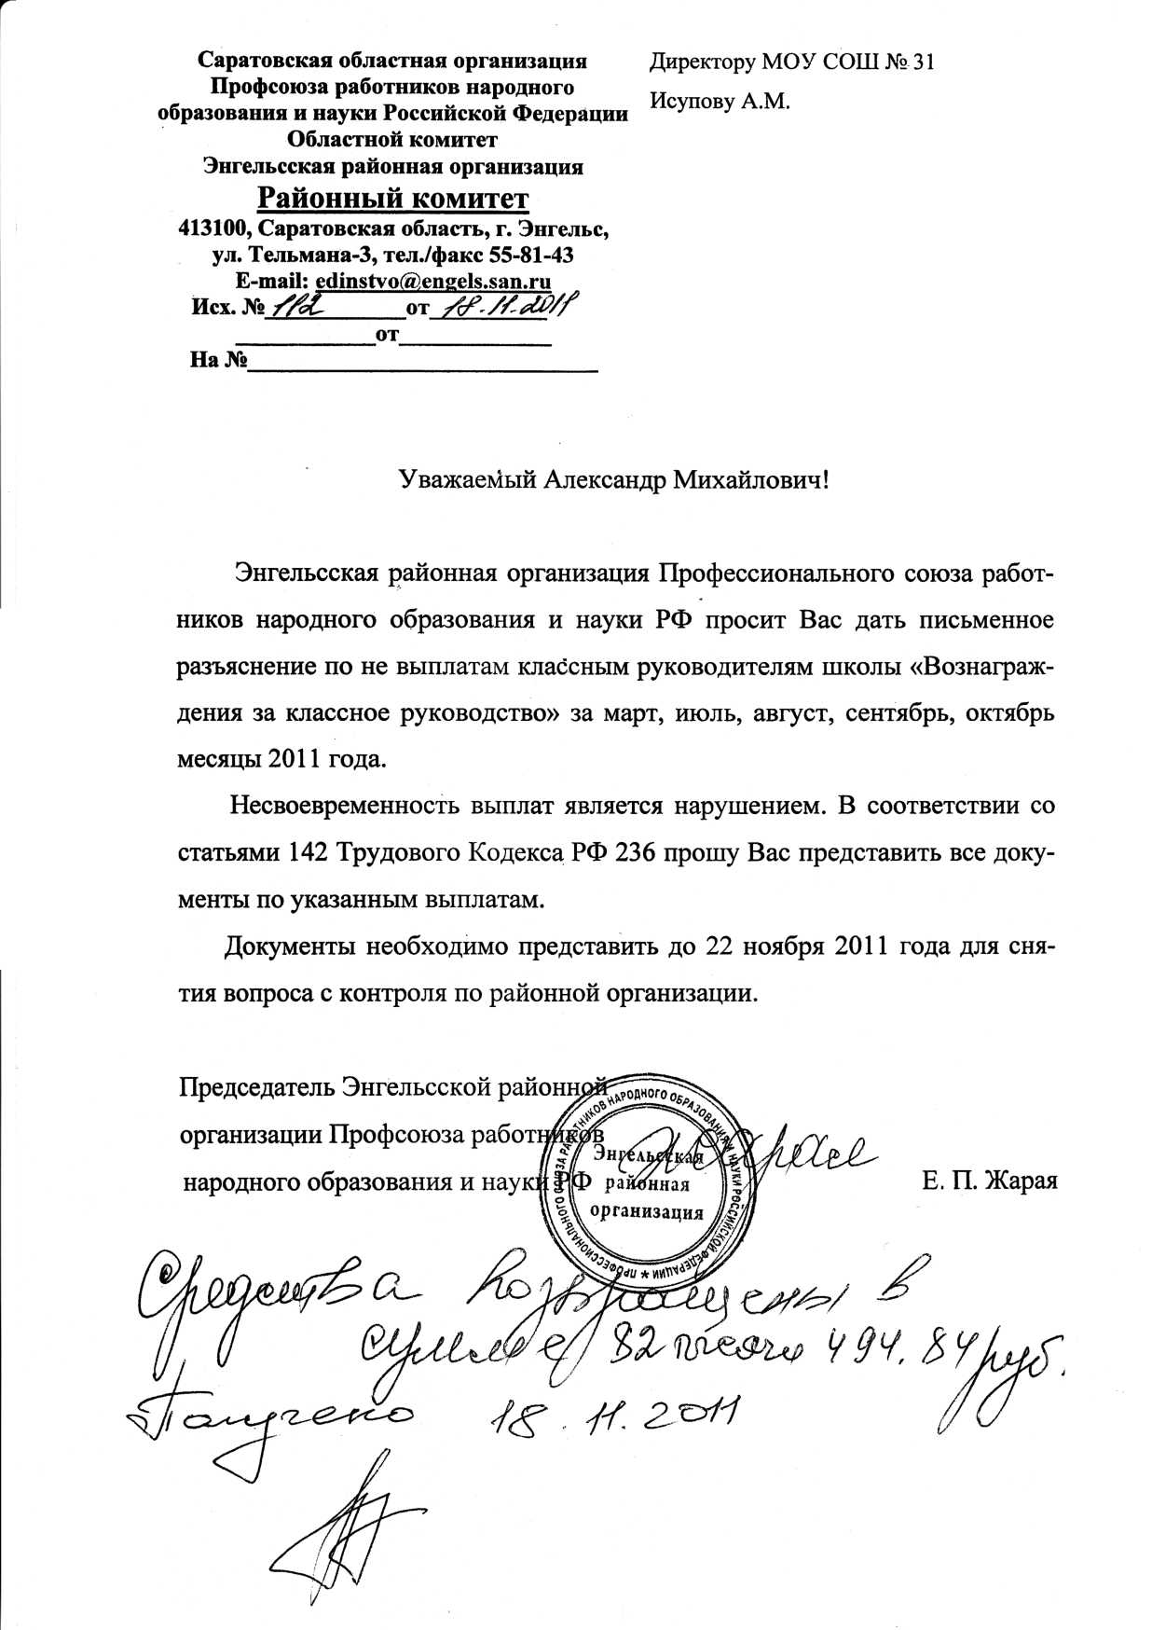

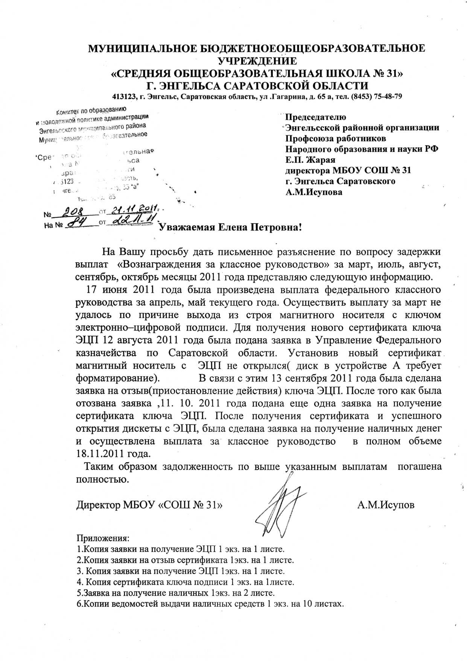

Приложение №5
Раздел (находится в доработке!).
СОЦИАЛЬНАЯ ЗАЩИТА МОЛОДЕЖИ
В целях более эффективного участия молодых специалистом в работе и развитии организации, обеспечения их занятости, вовлечения молодых работников в активную профсоюзную жизнь, комплексного решения вопросов обеспечения современным жильем молодых семей, усиления социальной защищенности молодых работников в организации стороны коллективного договора договорились:
- Разработать комплексную программу по работе с молодежью и мероприятия по ее реализации.
- Создать Совет молодых специалистов, молодых мастеров.
- Проводить конкурсы профессионального мастерства среди молодых специалистов.
- Создать общественные Совета (комиссии) по работе с молодежью в организации.
- Организовывать и проводить массовые физкультурно- оздоровительные мероприятия и спартакиады.
- Работодатель обязуется выступать гарантом при предоставлении банком (определить банк) долгосрочных кредитов (ссуд) молодым работникам, молодым семьям — (в возрасте до 30 лет):
- возвратившимся на работу в организацию после военной службы;
на строительство жилья в размере до _% его стоимости, с частичным погашением средств и процентов за кредит при рождении детей;
- проживающим в сельской местности - на строительство или приобретение жилья — за счет средств ___________;
- на обзаведение домашним хозяйством
- Молодым специалистам, прибывшим на работу в сельскую местность и заключившим трудовой договор:
- производится единовременная выплата для обустройства в размере 50-ти тыс. руб.;
- оказывается помощь в строительстве индивидуального жилья в рамках программы «Учительский дом».
- Предоставлять льготы молодым работникам для обучения в учебных заведениях среднего или высшего профессионального образования в соответствии с действующим законодательством РФ и настоящим коллективным договором.
- Производить ежемесячную доплату к стипендии работникам, обучающимся в учебных учреждениях, направленным на учебу организацией, в зависимости от успеваемости и на условиях соответствующего Положения. Учреждать стипендии организации и профкома.
- Обеспечивать молодежи доступность, бесплатность занятий спортом, самодеятельностью, удовлетворения их творческих способностей и интересов.
- Осуществлять систематическое поощрение молодежного профсоюзного актива организации, ведущего эффективную производственную и общественную работу.
- Выделить целевое финансирование на переподготовку молодых кадров за счет организации.
Стороны договорились, также, что в целях рационального трудоустройства лиц до 35 лет, обеспечения их профессионального роста и развития работодатель:
Будет устанавливать по просьбе лиц, обучающихся без отрыва от производства, индивидуальные режимы труда (продолжительность рабочей недели, длительность рабочего времени, применение гибких (скользящих) графиков работы и др.) на работах, где производственные условия допускают такую возможность.
Кроме основной стипендии, выплачивать надбавку за качество учебы в следующих размерах: за успеваемость на «хорошо» и «отлично»- % от размера установленной стипендии; за успеваемость на «отлично» - % от размера установленной стипендии.
Оказывать единовременную материальную помощь молодым
работникам, призываемым в армию, в размере - рублей;
предоставлять материальную помощь лицам, уволенным после прохождения военной службы по призыву и принятым на прежнее место работы в размере -руб. для соответствующего обустройства.
- Профком обязуется:
- создавать при профкоме комиссии по работе среди молодежи;
- активно использовать законодательно-нормативную базу молодежной политики с целью совершенствования работы по защите социальных прав и гарантий работающей молодежи;
- проводить работу по вовлечению молодых людей в члены Профсоюза, активную профсоюзную деятельность;
- оказывать помощь молодежи в соблюдении установленных для нее законодательно льгот и дополнительных гарантий (ст. 173-177 ТК РФ);
- добиваться льгот для молодых работников на предоставление им общежития, жилья и т.п.;
- информировать молодых работников о задачах и деятельности профсоюзной организации в вопросах защиты их социально- экономических интересов.

Приложение №6
